**НОУ ДПО “УЦПР»**

**ОТЧЕТ О ДЕЯТЕЛЬНОСТИ ЗА 2016 ГОД**

Основным направлением  деятельности негосударственного образовательного учреждения дополнительного профессионального образования «Учебный центр подготовки работников строительного комплекса атомной отрасли» (НОУ ДПО «УЦПР») является создание профессиональной (корпоративной)  среды в атомном строительном комплексе, посредством обеспечения высокого качества подготовки высококвалифицированных и конкурентоспособных специалистов для строительно-монтажного комплекса атомной отрасли.

1. **УЧЕБНАЯ ДЕЯТЕЛЬНОСТЬ**
   1. **КОМПЕТЕНЦИИ НОУ ДПО «УЦПР»**



* 1. **ПРОГРАММНЫЙ КОМПЛЕКС**



* 1. **ИТОГИОБУЧЕНИЯ РАБОЧИХ**



* 1. **ИТОГИ ПОВЫШЕНИЯ КВАЛИФИКАЦИИ**



* 1. **ИТОГИ ОЦЕНКИ ПЕРСОНАЛА НА СООТВЕТСТВИЕ ЗАНИМАЕМОЙ ДОЛЖНОСТИ**
     1. **ОЦЕНКА ПЕРСОНАЛА ПАО «ЭНЕРГОСПЕЦМОНТАЖ»**

В период с 29 августа по 09 сентября 2016 г. НОУ ДПО «УЦПР» провел оценку персонала в ПАО «ЭНЕРГОСПЕЦМОНТАЖ».

Основной целью являлось: оценка общей профессиональной квалификации, компетентности и соответствия конкретной профессиональной подготовленности специалиста требованиям должностной инструкции/ деятельности;

В качестве основного инструмента решения данной задачи была избрана система оценки деятельности сотрудников и соответствия деятельности/ функциональных обязанностей выполняемых персоналом необходимым знаниям, навыкам и умениям и способности продемонстрировать их на практике.

Работа состояла из следующих этапов:

***Первый этап.*** Анализ деятельности.

НОУ ДПО «УЦПР» были проанализированы перечень должностей, должностные обязанности сотрудников, положения по отделам и подразделениям и разработана модель компетенций, включающая в себя процедуры/ технологии позволяющие оценить знания, навыки и компетенции, позволяющие сотрудникам качественно и эффективно выполнять работу на данной должности.

***Второй этап*** включал в себя разработку основных модулей для проверки знаний – теоретическая часть задания и модули для практической части задания.

***Третий этап*** включал разработку заданий: тестовые задания и вопросы для проверки теоретических знаний, необходимых для выполнения должностных обязанностей; разработка практических заданий и критериев оценки.

***Четвертый этап*** заключался в непосредственной оценке персонала, анализе результатов и подготовке рекомендаций. Анализ результатов позволит руководству организации принимать решения по изменению квалификационной категории, продвижению или переводу сотрудника, для формирования планов обучения/ развития сотрудника, а также для выделения резерва руководителей, стимулирования и мотивирования своего персонала.

* + 1. **ОЦЕНКА СПЕЦИАЛИСТОВ В ОБЛАСТИ ЦЕННОБРАЗОВАНИЯ И СМЕТНОГО ДЕЛА АО ИК «АСЭ»**

27 декабря 2016г. в НОУ ДПО «УЦПР» завершилось подведение итогов внутреннего аудита специалистов сметного дела и ценообразования  группы компаний ASE. Целью проведения внутреннего аудита являлось определение сторон для развития и повышения квалификации работников сметного дела, обоснованная стратегической целью компании – снизить  себестоимость и уменьшить сроки реализации задач (проектов). Процедурой были охвачены  специалисты и руководители профильных служб и отделов АО «НИАЭП», АО АСЭ, АО «Атомэнергопроект», АО «АТОМПРОЕКТ», АО «НИКИМТ — Атомстрой», ООО «СМУ-1», ООО «ТрестРосСЭМ», ПАО «Энергоспецмонтаж» – 157 человек. Продолжительность: старт 08.11.2016 г., завершение 27.12. 2016г.

Для разработки контрольно-оценочных средств специалистами НОУ ДПО «УЦПР» на основании предоставленных заказчиком – группой компаний ASE , должностных инструкций, был проведен анализ деятельности каждого оцениваемого специалиста. На основании проведенного анализа разработаны модули по направлениям деятельности и соответствующие шкалы оценок.Оценка включала следующие этапы:

**Этап 1.Теоретические вопросы для оценки  профессиональных знаний**

Всего 50 вопросов. Для каждого участника всегда разный набор вопросов.  Вопросы сформулированы по следующим направлениям: виды работ, лимитированные начисления, материалы и оборудование, НР, СП, общие положения, объемы, оплата труда, ЭММ,  ремонтные работы, составление сметной документации, сметно-сводный расчет.

Время тестирования – не более 1 часа. Электронное тестирование с помощью компьютерной программы. Для успешного прохождения тестирования необходимо правильно ответить на не менее 85% вопросов.

|  |
| --- |
|  |
|  | http://atomcpr.ru/wp-content/uploads/image/0PORTAL/Press-centr/News/clip_image002.png |

**Этап 2. Открытые вопросы для оценки  профессиональных знаний и навыков**

Сформулировано 10 вопросов, на которые необходимо дать развернутые ответы. Оценка теоретических знаний специалистов организации в области ценообразования и сметного нормирования определяется в соответствии:

- с нормативно — законодательными документами обязательными к применению в соответствии с профилем деятельности, занимаемой должности, должностными инструкциями и анализом представленных функциональных обязанностей сотрудников;

- требованиям Единого квалификационного справочника (ЕКС) должностей руководителей, специалистов, служащих (для руководителей и специалистов);

- «Положением о проведении аттестации работников, занятых в сфере ценообразования и сметного нормирования в строительстве», утвержденного Приказом Федерального центра ценообразования в строительстве от 30.06.2006 № 5.

- Приказ № 302 от 14.09.2009. ОАО «Атомный энергопромышленный комплекс» (ОАО «Атомэнергопром») О внедрении отраслевого сметного программного комплекса «АтомСмета».

**Этап 3. Кейсы для оценки профессиональных знаний и навыков**

В зависимости от функциональных обязанностей сотрудников разработаны практические задания: составление смет по видам работ; составление актов о приемке выполненных работ по форме КС-2; составление ведомостей объемов и локальных смет в соответствии со стандартами, нормами и правилам в сметном нормировании на основе технических заданий и пояснительной записки; проверка готовых смет по четко определенным критериям.

* + 1. **РЕЗУЛЬТАТЫ ВХОДНОГО КОНТРОЛЯ**



1. **МАТЕРИАЛЬНО – ТЕХНИЧЕСКАЯ БАЗА**
   1. **УЧЕБНО-ПРОИЗВОДСТВЕННЫЙ КОМПЛЕКС №1, Г. МОСКВА**

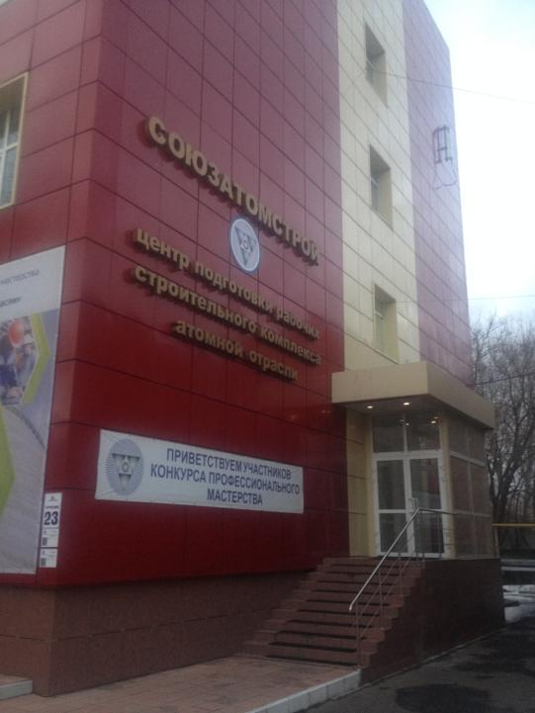

| **Общая площадь комплекса** | **Более 2400м2** |
| --- | --- |
| Профессии | * Дефектоскопист по газовому и жидкостному контролю * Дефектоскопист по магнитному и ультразвуковому контролю * Контролер сварочных работ * Сварщики * Электромонтажники |
| Производственные мастерские | * Участок подготовки сварщиков – 12 постов для ручной дуговой сварки, ручной аргоно – дуговой сварки, полуавтоматической сварки в среде защитных газов, орбитальной сварки. * Участок подготовки электромонтажников |
| Лаборатории контроля качества неразрушающими методами | * Газовый и жидкостный контроль * Магнитопорошковая и ультразвуковая дефектоскопия |
| Лаборатории электромонтажных и пусконаладочных работ | * Лаборатория по монтажу кабельных сетей и по монтажу силовых сетей и электрооборудования. * Лаборатория по монтажу освещения и монтажу осветительных сетей. * Лаборатория по монтажу распределительных устройств, вторичных цепей, систем сигнализации, централизации и блокировки. * Лаборатория электрических машин, электротехники и электроники. * Лаборатория наладки (в том числе КИП и автоматики ). |
| Аудиторный фонд | * Кабинеты теоретического обучения на 250 мест * Компьютерные классы на 24 места |
| Единовременное обучение | До 500 человек |

* 1. **УЧЕБНО-ПРОИЗВОДСТВЕННЫЙ КОМПЛЕКС №2, Г. НОВОВОРОНЕЖ**

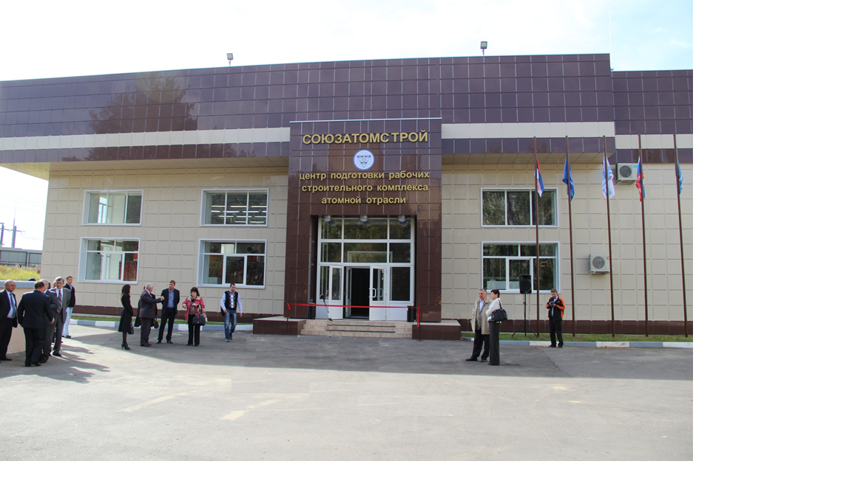

| **Общая площадь комплекса** | **Более 1700м2** |
| --- | --- |
| Профессии | * Арматурщик * Бетонщик * Дефектоскописты * Контролер сварочных работ * Монтажники * Сварщики * Стропальщик |
| Производственные мастерские | * Участок подготовки сварщиков – 17 постов для ручной дуговой сварки, ручной аргоно – дуговой сварки, полуавтоматической сварки в среде защитных газов, орбитальной сварки. * Участок подготовки монтажников. * Участок сборки сложных армокаркасов. * Участок сборки опалубочных систем . |
| Лаборатории контроля качества неразрушающими методами | * Газовый и жидкостный контроль * Магнитопорошковая и ультразвуковая дефектоскопия |
| Аудиторный фонд | * Кабинеты теоретического обучения на 48 мест. * Компьютерный класс на 12 мест . |
| Единовременное обучение | До 250 человек |

**УЧЕБНЫЙ ПОЛИГОН ОБУЧЕНИЯ БЕЗОПАСНЫМ МЕТОДАМ И ПРИЕМАМ ВЫПОЛНЕНИЯ РАБОТ НА ВЫСОТЕ**

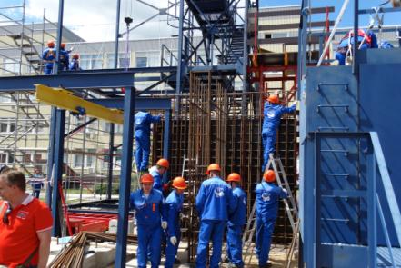

* 1. **УЧЕБНО-ПРОИЗВОДСТВЕННЫЙ КОМПЛЕКС №3, Г. СОСНОВЫЙ БОР**

**22 декабря, на базе холдинга «Титан-2» состоялось торжественное открытие нового учебно-производственного комплекса СРО атомной отрасли.**

Он стал третьим, Северо-западным филиалом «Учебного центра профессиональной подготовки работников строительного комплекса атомной отрасли». На открытии выступил президент СРО «Союзатомстрой» Виктор Опекунов, а также генеральный директор АО Концерн «Титан-2» Григорий Нагинский, заместитель директора ЛАЭС Юрий Галанчук, глава администрации Соснового Бора Владимир Садовский и директор Учебного центра Наталия Чупейкина.

Создание нового учебного центра – это совместный проект СРО атомной отрасли и  холдинга «Титан-2» .

Главной его задачей станет обеспечение объектов строительства и использования атомной энергии квалифицированными рабочими кадрами, развитие системы переподготовки и повышение квалификации персонала.

В центре предусмотрена комбинированная модель повышения квалификации: для рабочих и для инженерных работников. Будет осуществляться подготовка рабочих по 40 профессиям — таким, как арматурщик, бетонщик, электросварщик, монтажники различной специализации и т.д. Перечень программ повышений квалификации для руководителей, специалистов и линейного персонала включает более 70 программ и курсов.

Строительно-ремонтные и отделочные работы на объекте были выполнены силами подрядной организации холдинга Титан-2. Финансирование оснащения комплекса технологическим оборудованием, мебелью, оргтехникой осуществлялось СРО атомной отрасли.

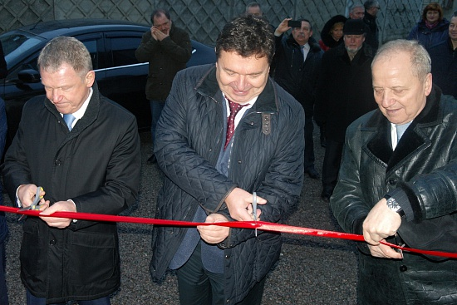

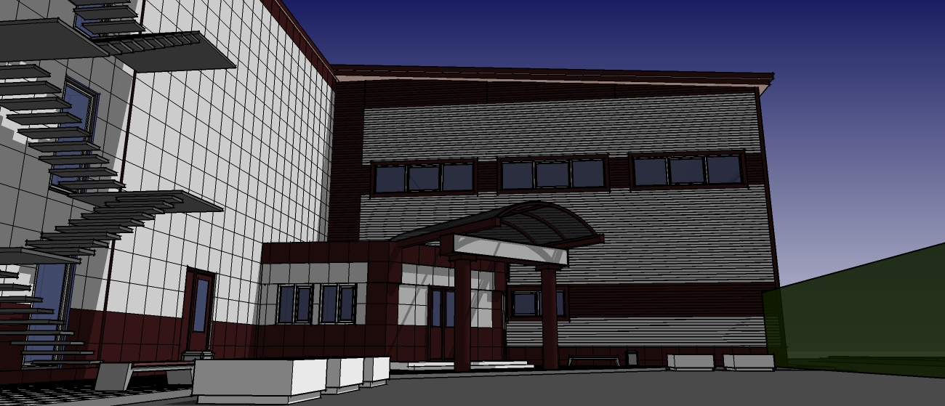

|  |  |
| --- | --- |
| **Общая площадь комплекса** | **Более 2700м2** |
| Профессии | * Арматурщик * Бетонщик * Отделочники * Электромонтажники * Монтажники * Сварщики * Стропальщик |
| Производственные мастерские | * Участок подготовки сварщиков – 10 постов для ручной дуговой сварки, ручной аргоно – дуговой сварки, полуавтоматической сварки в среде защитных газов, орбитальной сварки. 15 единиц источников питания. * Участок подготовки монтажников. * Участок сборки сложных армокаркасов. * Участок сборки опалубочных систем. * Участок штукатурных работ и сухого строительства. * Участок подготовки электромонтажников. |
| Лаборатории контроля качества неразрушающими методами | * Ультразвуковой контроль * Визуально-измерительный контроль * Капиллярный контроль |
| Аудиторный фонд | * Кабинеты теоретического обучения – более 200 рабочих мест. * Компьютерный класс на 12 мест. |
| Единовременное обучение | До 350 человек |

**УЧЕБНЫЙ ПОЛИГОН ОБУЧЕНИЯ БЕЗОПАСНЫМ МЕТОДАМ И ПРИЕМАМ ВЫПОЛНЕНИЯ РАБОТ НА ВЫСОТЕ**

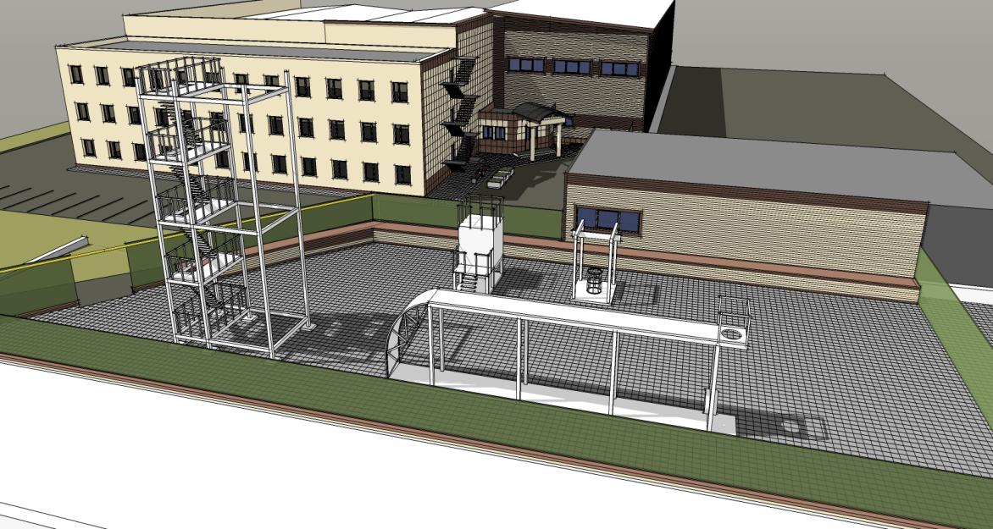

1. **КОНКУРСЫ ПРОФЕССИОНАЛЬНОГО МАСТЕРСТВА 2016г.**

 На протяжении четырех лет на площадке НОУ ДПО «УЦПР» проводятся конкурсы профессионального мастерства Госкорпорации «Росатом» и Национального объединения строителей.

За прошедшие годы конкурсы профессионального мастерства стали традиционными. Был наработан бесценный опыт их организации и проведения, выросло мастерство участников, острее стала конкуренция между ними.

Несомненным плюсом конкурсов является воспитание в человеке чувства гордости за свою рабочую профессию, уважение к ней.

* 1. **IV ЕЖЕГОДНЫЙ КОНКУРС «ЛУЧШИЙ ПО ПРОФЕССИИ В КОМПЛЕКСЕ КАПИТАЛЬНОГО СТРОИТЕЛЬСТВА АТОМНОЙ ОТРАСЛИ».**

11 августа 2016 года в г.Челябинске состоялся IV Ежегодный Конкурс «Лучший по профессии в комплексе капитального строительства атомной отрасли».

Организаторами мероприятия выступили Госкорпорация «Росатом», Отраслевой центр капитального строительства (ОЦКС) Росатома, НОУ ДПО «УЦПР», Московский государственный строительный университет (МГСУ), СРО НП «СОЮЗАТОМСТРОЙ» и  Правительство Челябинской области.

На базе учебного центра были разработаны конкурсные задания по ключевым номинациям, критерии оценки участников конкурса для членов жюри и документации для членов конкурсных комиссий, проведена подготовка плана застройки и техническое оснащение конкурсной площадки материалами и оборудованием для выполнения практических заданий участниками конкурса.

В компетенцию НОУ ДПО «УЦПР» входило проведение конкурса в 6 номинациях: «Лучшая площадка сооружения ОИАЭ»; «Лучшая бригада по монтажу технологических трубопроводов»; «Лучший бригадир тепломонтажной бригады»; «Лучший дефектоскопист»; «Лучшая бригада по монтажу кабельных сетей»; «Лучшая служба охраны труда».

В каждой номинации участники выполняли теоретические задания и демонстрировали практические навыки выполнения работ.

Анализ данных об образовании и подготовке участников показали, что более 60% документов об образовании, повышении квалификации, обучения основным профессиям, удостоверений по охране труда, пожарно-техническому минимуму были получены после окончания обучения в НОУ ДПО "УЦПР" в период с 2013 по 2016 годы. Результат победы команды Нововоронежской АЭС в конкурсе стал возможет в том числе благодаря совместному проекту АО "НИАЭП", СРО НП "СОЮЗАТОМСТРОЙ" и НОУ ДПО "УЦПР"  по реализации Программ непрерывного обучения, повышения квалификации персонала, осуществлении Программ подготовки рабочих для сооружения объектов использования атомной энергии в России и за рубежом, в том числе, конечно и для НВАЭС, непосредственно рядом с которой расположен учебно-производственный комплекс НОУ ДПО "УЦПР".

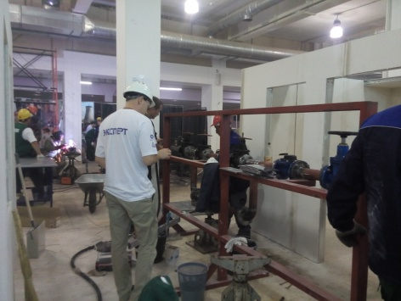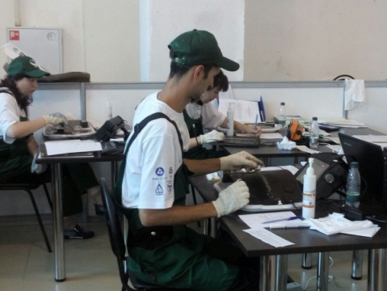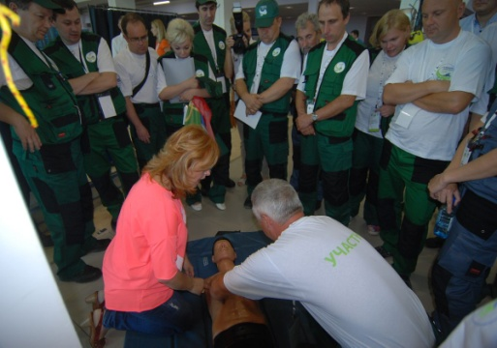

* 1. **СТРОЙМАСТЕР -2016**

8-9 августа 2016 года в НОУ ДПО «УЦПР» состоялся финал Всероссийского Конкурса профессионального мастерства  «СТРОЙМАСТЕР-2016», организованного Национальным объединением строителей (НОСТРОЙ) в номинации «Лучший сварщик России».

В Конкурсе приняли участие 10 сварщиков, победителей региональных отборочных этапов. Соревнования включали в себя теоретическую и практическую части. Конкурсанты ответили на вопросы по общей теории сварки и проверили себя на знание требований нормативных документов в области сварочного производства. Практические навыки участники продемонстрировали, выполнив задание по сварке неповоротного стыка трубы диаметром 159 мм., толщиной стенки 8 мм. методом ручной дуговой сварки покрытым электродом.

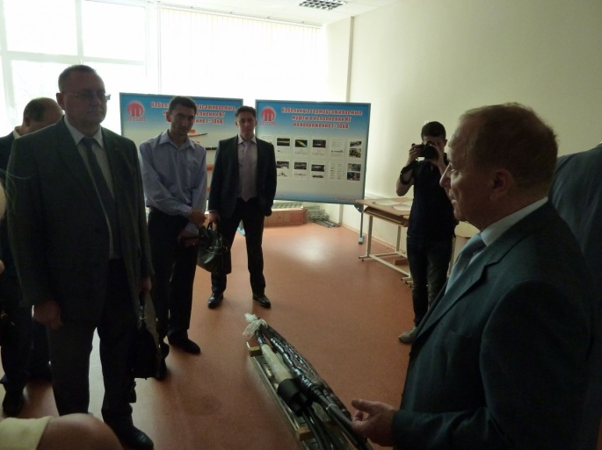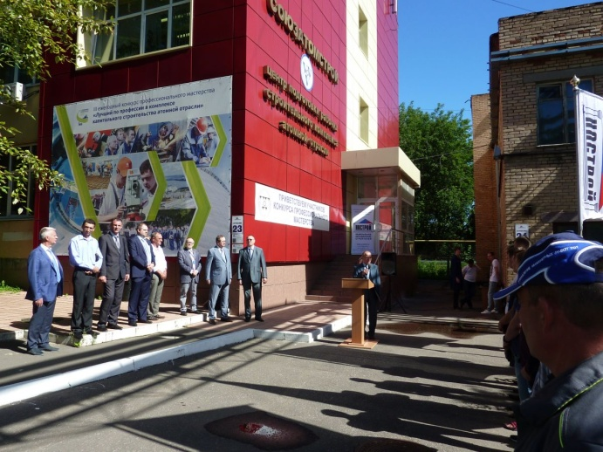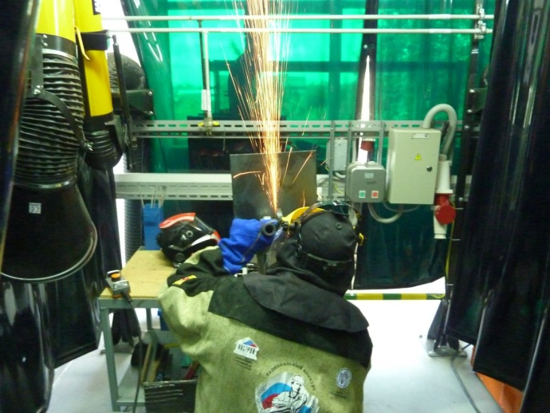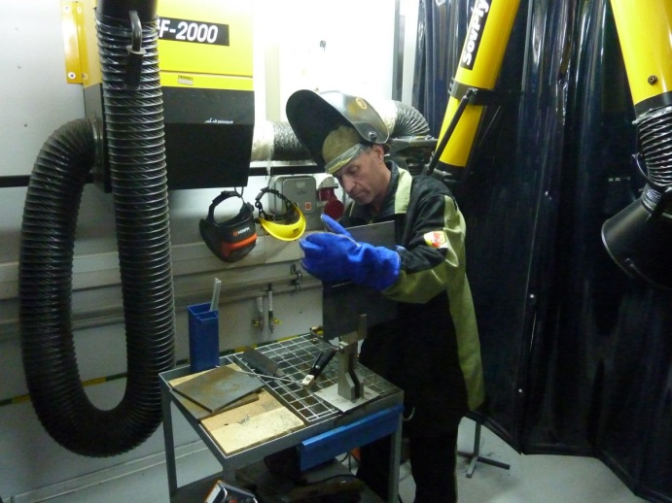

* 1. **ATOMSKILLS-2016**

С 20 по 23 июня в Екатеринбурге состоялся I отраслевой чемпионат профессионального мастерства сотрудников предприятий Госкорпорации «Росатом» Atomskills-2016 по стандартам международного движения WorldSkills.

В рамках деловой программы чемпионата, с докладами выступила директор Учебного центра подготовки работников строительного комплекса атомной отрасли (НОУ ДПО «УЦПР») Наталия Чупейкина. В ходе круглого стола «Подготовка рабочих кадров по сквозным рабочим и инженерным профессиям для атомной отрасли» она представила доклад о системном подходе СРО к подготовке персонала строительного комплекса атомной отрасли. В частности она сделала акцент на лучших практиках обучения персонала в НОУ ДПО «УЦПР», как базовом учебном центре подготовки персонала при сооружении Нововоронежской АЭС-2. СРО атомной отрасли совместно с АО «НИАЭП» уже не первый год реализуют программу подготовки рабочих, линейного персонала при строительстве НВАЭС-2.

В ходе круглого стола «Развитие сварочных технологий в атомной отрасли» Н. Чупейкина выступила с докладом о стратегии НОУ ДПО «УЦПР» в формировании образовательных программ сварщиков и специалистов сварочного производства атомной отрасли». В докладе отмечена роль учебных центров, которые занимаются подготовкой сварщиков, выполняющих работы в условиях реальных производственных площадок по требованиям ЕТКС. Было уделено внимание вопросам перехода к системе профессиональных стандартов и представлены перспективы развития конкурсов под эгидой международного движения WorldSkills  в России.

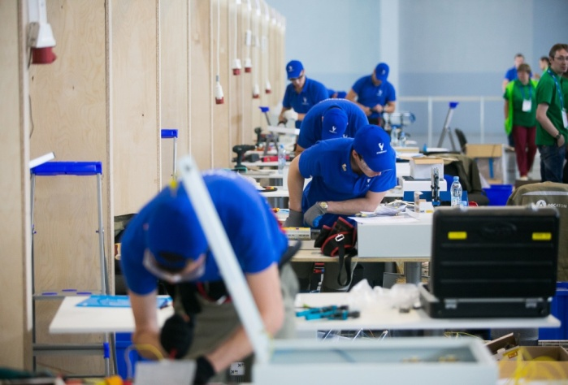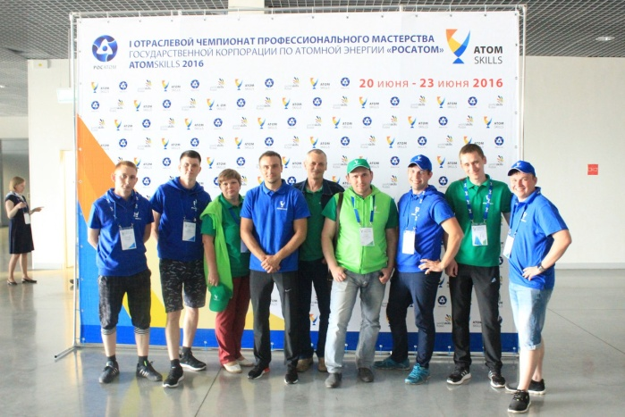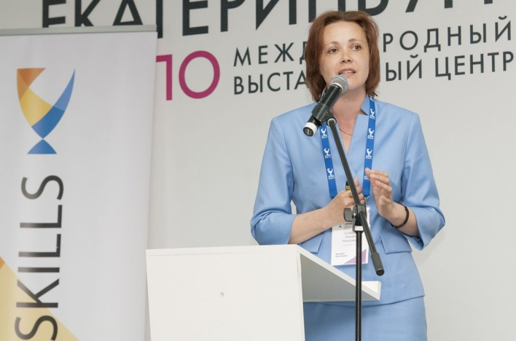

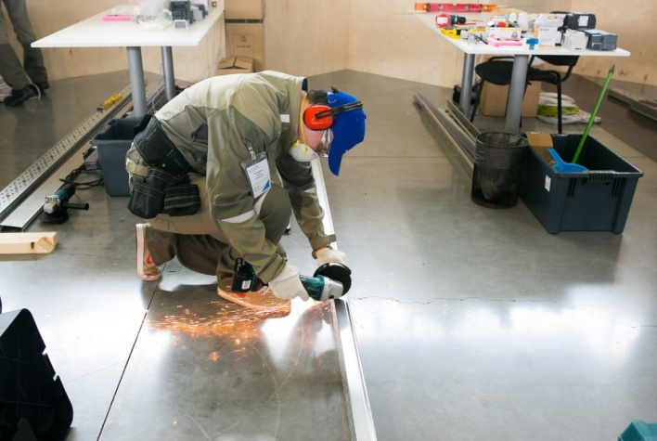

* 1. **КУБОУ ДУГИ - 2016**

C 17 по 22 июня 2016г. в Пекине прошли международные соревнования по сварке «Кубок дуги 2016». Соревнования по сварке Китайская Народная Республика проводит под эгидой Международного Института Сварки (МИС) в рамках требований EN ISO 9606 (Квалификационные испытания сварщиков. Сварка плавлением). В соревнованиях участвовали команды из 24 стран мира и 32 команды из Китая. Россия участвовала в них впервые.

По решению Национального Агенства Контроля и Сварки (НАКС), который является членом МИС, от Российской Федерации трое лучших сварщиков защищали честь страны в номинациях:

- ручная аргонодуговая сварка, Антон Африн – ГК «Росатом», ПАО «Энергоспецмонтаж»;

- ручная дуговая сварка покрытым электродом, Сергей Силантьев – ООО «Газпром добыча Надым»;

- газовая сварка, Константин Константинов – АО «Мосгаз».

Подготовка Антона Африна к соревнованиям велась на основе Программы, разработанной НОУ ДПО «УЦПР» специалистами УПК-1 и УПК-2 под жестким контролем экспертов НАКС. Контроль качества подготовки сварщиков осуществлялся дистанционно и очно с двумя выездными сессиями.

Конкурс начинался в 7 утра. Учитывая разницу часовых поясов (5 часов), высокую температуру воздуха - 32 градуса, и высокую влажность - более 70% , ограниченное время на выполнение конкурсного задания (сварка трех образцов) – 3,5 часа, надо сказать, что условия конкурса были не из легких. Но ребята все справились с заданиями. Вклад каждого позволил нашей делегации занять достойное пятое место. Для дебюта – неплохой результат.

